宣传诚信理念 弘扬城乡文化

为进一步宣传诚信理念，弘扬诚信文化，切实提高群众的信用意识和诚信理念，连日来，翠江镇南街社区工作人员通过线上线下相结合的形式，开展了“宣传诚信理念 弘扬城乡文化”主题宣传活动。
本次活动形式多样、传播广泛。在线上，工作人员通过网格微信群向居民分享了诚信的意义与内涵，激发了社区的良好诚信氛围。在线下，利用小区业主代表大会积极开展诚信教育活动，通过讨论诚信话题、讲述诚信案例，对小区居民进行诚信教育，帮助居民养成良好的诚信习惯，将诚信内容扎根在每一位居民心间。
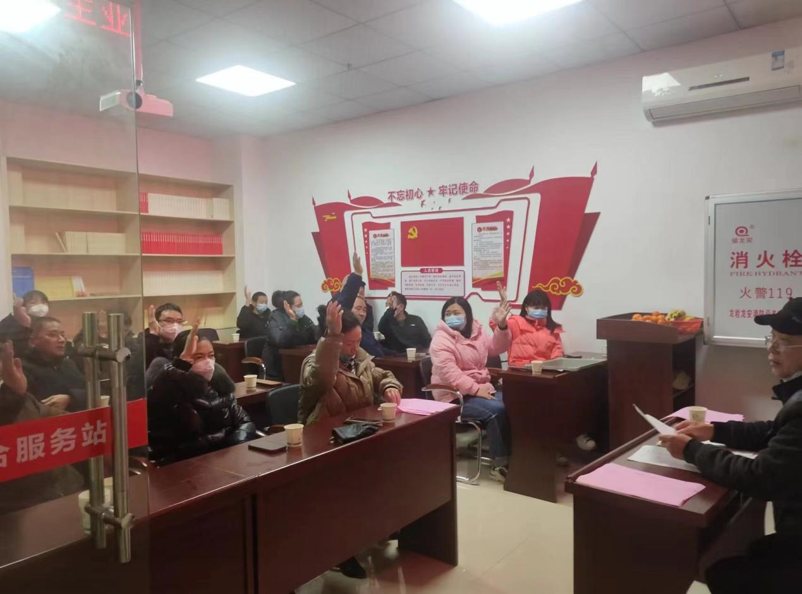
车无辕而不行，人无信则不立。此次诚信主题宣传活动让社区居民更加深刻地理解了诚信的内涵，一起推动了社区良好诚信氛围的营造，社区将以此诚信教育为契机，全力建设诚信社区，营造和谐育人环境。

